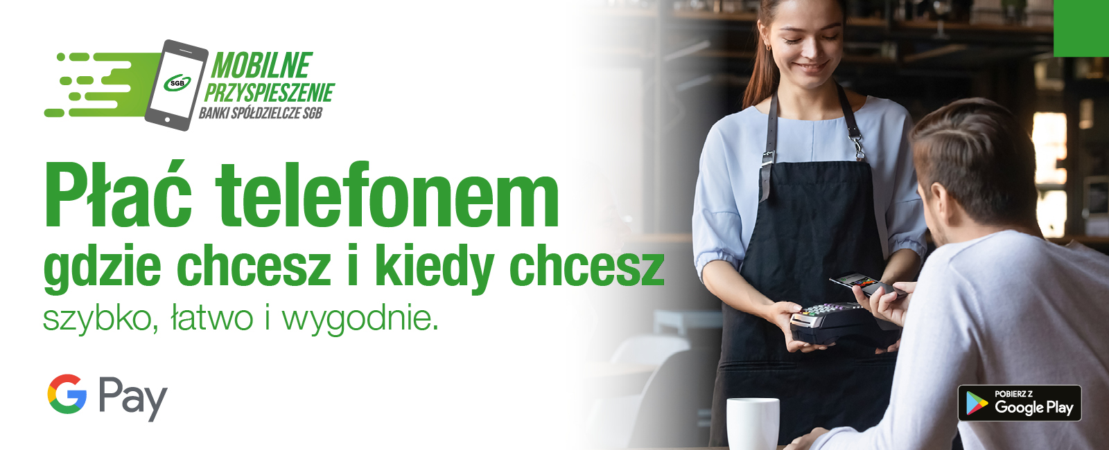
 GOOGLE PAY:
Prosty i komfortowy sposób płatności w sklepach stacjonarnych i internecie przy użyciu smartfona. Google Pay zapewnia wszystko, czego potrzebujesz do przeprowadzenia transakcji. Gwarantuje bezpieczeństwo Twoich danych. Płatności online są tak szybkie jak kliknięcie.
Korzyści z płatności Google Pay
Z Google Pay masz dostęp do korzyści i nagród identycznych jak w przypadku kart plastikowych. Tu nic się nie zmieni! W jednym urządzeniu masz przy sobie karty pokładowe, bilety, karty lojalnościowe i podarunkowe. Możesz śledzić swoje wszystkie zakupy, dostajesz spersonalizowane sugestie.
WAŻNE! Gdy płacisz w sklepach, Google Pay nie udostępnia faktycznego numeru Twojej karty. Twoje dane są bezpieczne!
Dowiedz się więcej na: https://www.sgb.pl/googlepay/

